

Kunst in huis: waar let je op?

Als kunstliefhebber kunt u overweldigd raken door de hoeveelheid keuzemogelijkheden. Misschien weet u nog niet precies wat u wilt hebben of vormt de prijs een drempel. Het principe van kunst lenen is in dat geval ideaal! Maar waar moet u nou op letten bij het lenen of kopen van kunst?

01 Alle plaatjes verzamelen!
Verzamel afbeeldingen van kunstwerken die u mooi vindt, sla ze op in een mapje of creëer een Pinterestbord met deze plaatjes. Door verschillende mogelijkheden te verzamelen en dit naast elkaar te zien krijgt u misschien een beter beeld van uw voorkeuren.
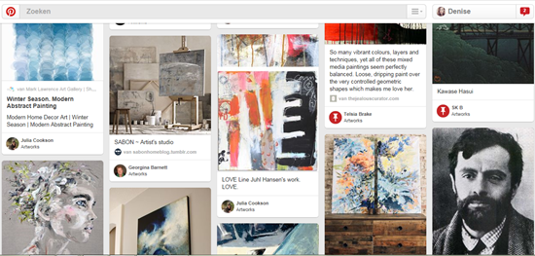

02 Haal ik een kwalitatief goed stuk in huis?
Hoe weet u of u een kwalitatief goed stuk in huis haalt? Door een kunstwerk te lenen of te kopen via de Kunstuitleen is er sowieso al de garantie dat het geen reproductie is. Wel is er een verschil in stukken die uniek zijn en stukken die zijn geproduceerd in een serie. Daarnaast is het belangrijk om simpelweg te bedenken: vind ik het kunstwerk mooi? De reden dat het werk van een kunstenaar iets oproept is vaak persoonlijk, maar vormt ook een reflectie van de technieken die zijn toegepast en de energie en emotie die er tijdens het maken zijn ingelegd.
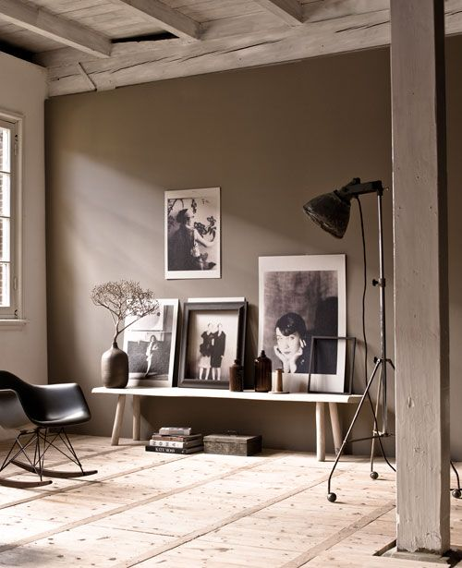

03 Let op lichtval
Het is mooi om een kunstwerk op een plek te hangen waar licht variabel is. Een kunstwerk mag leven! Doordat het lichtval verandert, heeft dit continu een nieuw effect op het kunstwerk. Pas wel op met volle zon! Als het kunstwerk van papier is, kan het gaan vergelen.

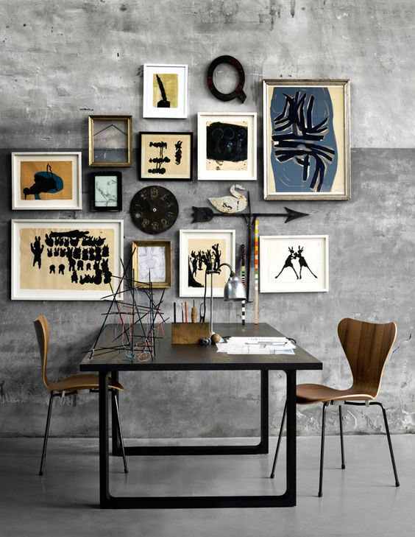

04 Eindeloos combineren
Wees niet bang om te combineren. Het kan in het begin wat vreemd voelen om kunstwerken die niet bij elkaar horen naast elkaar te hangen. Toch kan dit een verrassend resultaat geven! Met combineren geeft u een eigen draai aan kunst. Door bepaalde kleurtonen bij elkaar te zoeken, past het makkelijker in uw eigen interieur.

05 Waardebepaling
Het bepalen van de waarde van kunst is altijd lastig. De prijs van een kunstwerk is afhankelijk van een aantal factoren. Is het een bekende kunstenaar? Hoeveel tijd, materiaal en energie is er in het kunstwerk geïnvesteerd? Feit is dat de waardering van een stuk ook afhankelijk is van de waarde die u, de Kunstuitleen en de kunstenaar er zelf aan toe kennen.

06 Kies voor imperfectie
Imperfectie is mooi. Om langer geïnteresseerd te blijven in een kunstwerk, is het goed om te kijken naar kunstwerken die blijven verrassen. Stukjes die niet ‘kloppen’ houden het kunstwerk interessant.

07 Kunst is persoonlijk!
Het allerbelangrijkste is dat ú het kunstwerk mooi vindt en dat het bij u persoonlijk iets oproept! U kunt zich afvragen wat de kunstenaar heeft willen uitdrukken, maar u hoeft niet op deze manier naar kunst te kijken. Niets is goed of fout wanneer het om kunst gaat!

